Документация
Алдпро и компоненты
Демонстрация работы службы DNS в составе ALD Pro\
Миграция и гибридное развертывание с MS AD

Задания

Задание 1. Ввод в домен АлдПро клиентскую ОС
Инструкция по шагам:
- Настройка сети на клиентских компьютерах – с помощью Network manager или nmtui установить сетевые настройки на ВМ aldpro<N>-cl1 (хостнейм cl1)
- Убедиться, что пингуется DC по FQDN dc-1.aldpro<N>.lan
- Настройка содержимого файла /etc/hosts – привести к виду:
127.0.0.1 localhost.localdomain localhost
127.0.1.1 cl1. aldpro<N>.lan cl1
- Настройка репозиториев ОС и АлдПро
sudo nano /etc/apt/sources.list
где файл sources.list содержит:
deb https://dl.astralinux.ru/astra/frozen/1.7_x86-64/1.7.8/repository-main/ 1.7_x86-64 main contrib non-free
deb https://dl.astralinux.ru/astra/frozen/1.7_x86-64/1.7.8/repository-update/ 1.7_x86-64 main contrib non-free
Также необходимо создать отдельный список для /etc/apt/sources.list.d/aldpro.list:
sudo nano /etc/apt/sources.list.d/aldpro.list
Вставить в этот файл содержимое:
deb https://dl.astralinux.ru/aldpro/frozen/01/3.1.0 1.7_x86-64 main base
- Обновить индекс и проверить, нет ли пакетов, доступных для обновления. Обновить систему, если таковые будут обнаружены, командами:
sudo apt update
sudo apt list --upgradable
sudo apt dist-upgrade -y -o Dpkg::Options::=--force-confnew

- Для установки клиентской части ALD Pro необходимо выполнить команду:
sudo DEBIAN_FRONTEND=noninteractive apt-get install -y -q aldpro-client

- Выполнить ввод компьютера pc-1 можно с помощью команд:
sudo /opt/rbta/aldpro/client/bin/aldpro-client-installer --domain aldpro4.lan --account admin --host cl1 --gui --force
- Создать в домене тестовую учетную запись и авторизоваться на cl1 с помощью этой УЗ

Задание 2. Установка и настройка файлового сервера
- Открыть документ с наименованием «02_Руководство_Администратора._Часть_1_3.1.0», перейти раздел 2.6. Следуя инструкциям в разделе, выполнить установку подсистемы общего доступа к файлам на ВМ aldpro<N>-srv-1 (хостнейм srv-1)
- Т.к. роль устанавливается долго, нужно форсировать командой
sudo aldpro-roles --iud
- Создать файловую шару share и выдать доступ на запись пользователям
Примечание: сама шара создаться в каталоге /opt/samba_shares на сервере srv-1
- На cl1 открыть файловую шару и убедиться, что доступ есть
Подробнее по ссылке https://www.aldpro.ru/professional/ALD_Pro_Module_07/ALD_Pro_subsystems.html#id10
Диагностика:
sudo testparm – результирующие настройки

Задание 3 . Миграция пользователей с MS AD (с паролями)
(По данной теме будет произведена демонстрация работы функционала преподавателем)
Архитектура модуля
- Настроить утилиты миграции пользователей и паролей с МС АД (раздел 3.4 03_РА)
- Создать на стороне MS AD тестовые УЗ с помощью скрипта
- Синхронизировать пользователей в АлдПро
- Выполнить вход в ОС на клиенте (srv-1 или cl1) с помощью мигрированной уз
Диагностика:
Лог /var/log/aldpro/syncer/syncer_watcher.log
Ссылка на статью

Задание 4 . Настроить встроенные групповые политики и применить на CL1

Политика для пользователя
- Создайте групповую политику «Переменная location», которая создает переменную окружения пользователя LOCATION и присваивает ей значение Moscow. Политика должна применяться к подразделению «Московский офис» (подразделение необходимо будет заранее создать).
- На портале управления перейдем в раздел «Групповые политики» и создадим новую групповую политику «Переменная location».
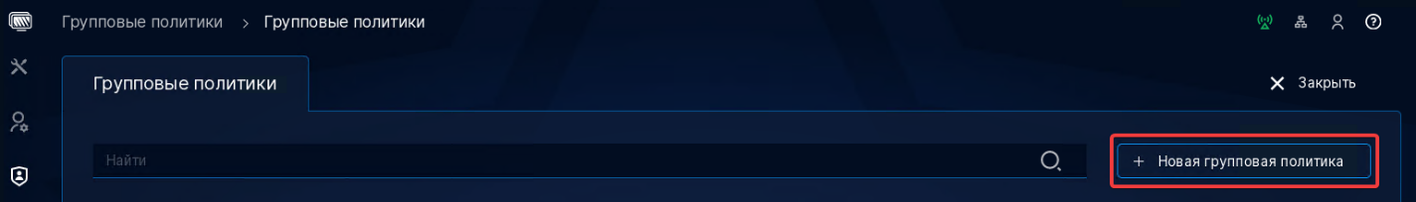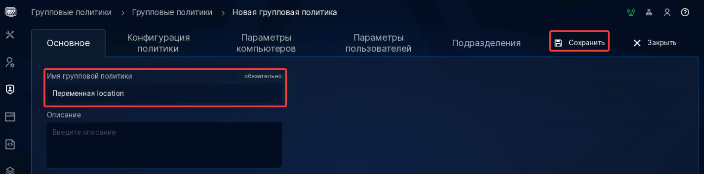
- Добавим параметр пользователя «Переменная окружения»:
  - Имя: LOCATION
  - Значение: Московский офис
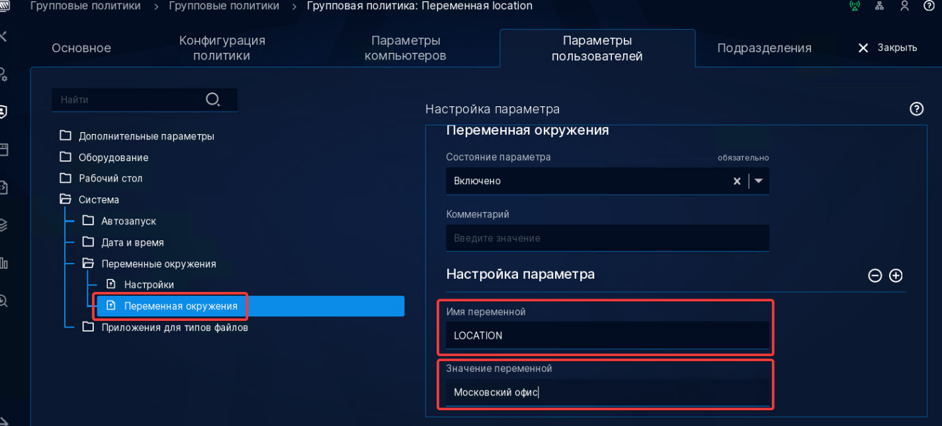
- Не забудьте нажать кнопку Применить.
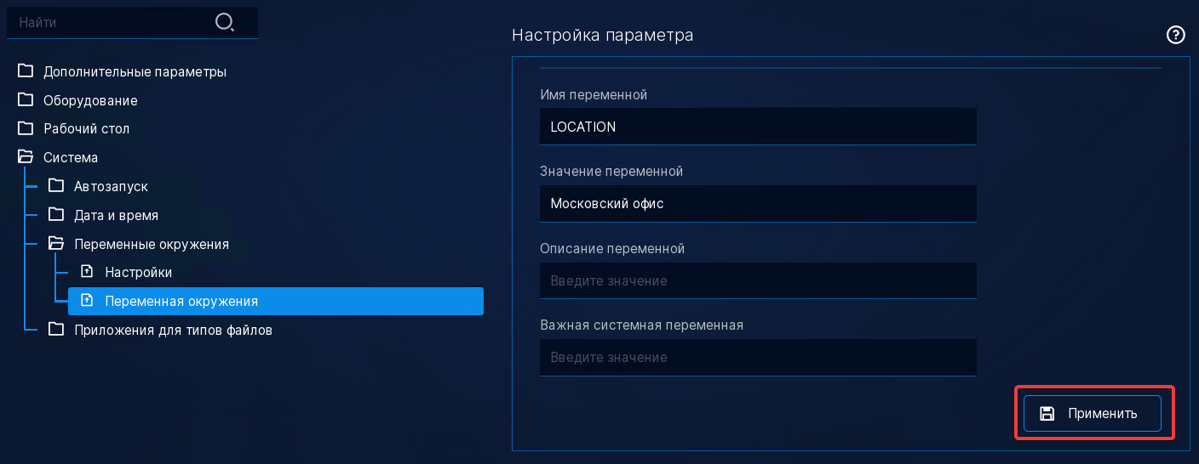
- Примените политику на подразделение «Московский офис».
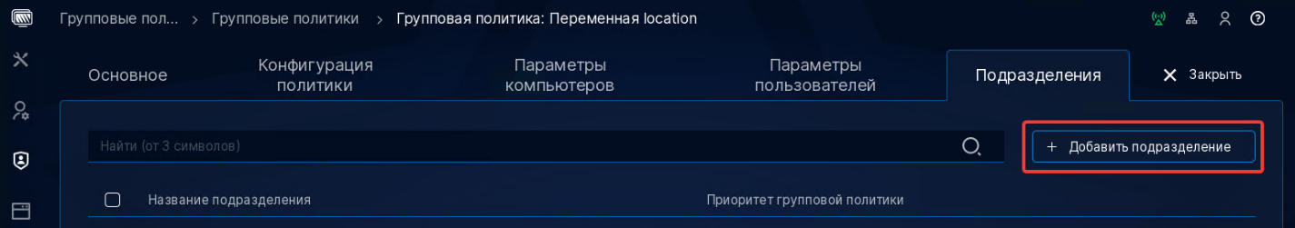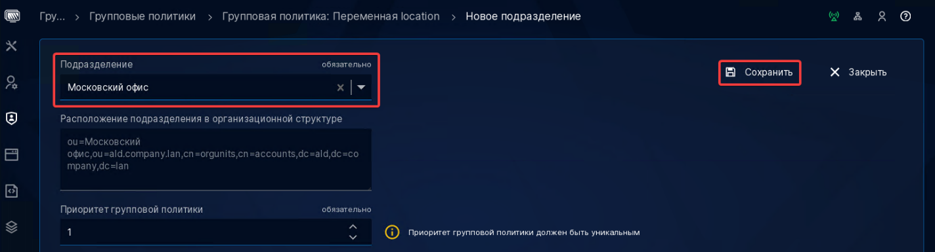
- Убедитесь, что созданные групповые политики работают корректно.
- Войдем на cl1 под учетной записью admin.
- Выполним принудительное применение политик с переформированием pillar от имени пользователя admin:
- sudo aldpro-gpupdate --gp --verbose
- Проверим переменную среды LOCATION на cl1:
env | grep LOCATION
LOCATION=Московский офис

Политика повышения привилегий (sudo)
- Создайте групповую политику повышения привилегий (sudo) Allow_all_CL1, позволяющее пользователю iivanov выполнять любые команды с привилегиями локального суперпользователя на компьютере cl1.

Политика HBAC
  - Удалите HBAC-правило allow_computers.
  - Создайте HBAC-правило allow_cl1_administration и обеспечьте доступ пользователю iivanov на компьютере cl1 из группы. Используйте портал управления.
  - Убедитесь, что созданные HBAC-правила работают корректно.

Политика паролей для группы
- Создадим группу pc_admins
- Добавим в группу pc_admins тестового пользователя
- Создать политику паролей для группы, указать параметры как на скриншоте
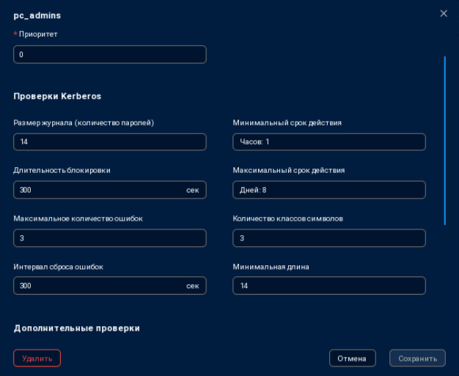
- Открыть карточку пользователя тестового пользователя, попытаться сменить пароль на пароль с длиной менее 14 символов. Убедиться, что смена невозможна.

Задание 6 . Настроить доверительные отношения между доменом aldpro<N>.lan и доменом msad.lan (Документ №12)
- Настроить взаимное направление DNS-зон между доменами (на стороне MS AD выполняется преподавателем) на вкладке «Роли и службы сайта → Служба разрешения имен → Перенаправление запросов»
- Настроить двусторонние доверительные отношения на портале управления ALD Pro на вкладке «Управление доменом → Интеграция с доменом → Доверительные отношения»
- Произвести вход в ОС cl1 с помощью УЗ домена MS AD

